**Автордың Т.А.Ә.** Нахметова Асель Назымбековна

**- мекеме атауы:** «Ақсу қаласының №8 орта мектебі»КММ

- **қызметі:** Бастауыш сынып мұғалімі

-asel.nakhmetova@mail.ru

- **тақырыптың атауы:** Бастауыш сынып оқушыларының жылдам оқу дағдысын қалыптастыратын оқу жаттығулары

**Аннотация**

**Өзектілігі:** Жылдам оқу тапсырмалар мен жаттығулар арқылы оқушылардың шығармашылығы мен ой-белсенділігін қалыптастыру.

**Жұмыстың мақсаты:** Жылдам оқу дағдысын қалыптастыратын жаттығулар арқылы білім алушылардың есте сақтау, таным қабілеті мен зейінін тұрақтандыру, әдіс-тәсілдер арқылы кітап оқуға деген қызығушылығын арттыру.

**Жұмыстың міндеттері:** Бастауыш сынып оқушыларының жылдам оқу дағдысын қалыптастыратын оқу жаттығуларының күнделікті сабақтағы кітап оқу тиімділігін дамыту.

Білім алушының өзін жеке тұлға ретінде дамытуда белгілі білім алуына жағдай жасау, жылдам оқуға жаттығулар мен тапсырмаларының қажеттілігін жеткізу.

**Жұмыстың жаңашылдығы:**

Бастауыш сынып оқушысының оқу жылдамдығын,зейінді дамыту,есте сақтау қабілетін арттыру бойынша жаңа әдіс-тәсілдерді ұсыну ;

Бастауыш сынып оқушысының жылдам оқу тапсырмалар мен жаттығулар арқылы оқушылардың шығармашылығы мен ой-белсенділігін қалыптастыру.

**Аннотация**

**Актуальность:** формирование творческой и мыслительной активности учащихся через скорочтение задания и упражнения.

**Цель работы:** стабилизация памяти, познавательных способностей и внимания обучающихся посредством упражнений, формирующих навыки скорочтения, повышение интереса к чтению через методы и приемы.

**Задачи работы:** развивать эффективность чтения книг на ежедневном занятии по учебным упражнениям, формирующим навыки скорочтения младших школьников.

Создание условий для получения обучающимся определенных знаний в развитии себя как личности, доведение потребности в упражнениях и заданиях для скорочтения.

**Новизна работы:**

* Предложить новые методы и приемы по развитию скорости чтения,внимания,повышению памяти младшего школьника ;
* Формирование творческой и мыслительной активности учащихся через скорочтение и упражнения младшего школьника.

**Түйінді сөздер**

Жылдам оқу тапсырмаларын қолдана отырып, оқушылардың оқуға деген қызығушылығы артады.

**Ключевые слова**

С помощью заданий скорочтения повышается интерес учащихся к чтению.

**Keywords**

With the help of speed reading tasks, students' interest in reading is increased.

**Бастауыш сынып оқушыларының жылдам оқу дағдысын қалыптастыратын оқу жаттығулары**

Жылдам оқу баланың даму процесіне де әсер етеді.Жылдам оқитын оқушылар әдетте көп оқитын оқушылар болып келеді. Оқу барысында жедел жады мен зейін тұрақтылығы жетіледі.Баланың ақыл-ой қабілеті осы екі көрсеткіштермен байланысты болады.Мәнерлеп оқи алмау сапалы оқуға олқылықтан туады,яғни демді дұрыс ала алмау немесе дикция кемістігі.Ал мәтінді шала ұғынудың өзі түрлі жағдайларда болуы мүмкін: ақыл-ой дамуының жеткіліксіздігі, сөздік қорының аздығы, оқушының ұқыпсыздығы т.б.Мәтінді түсіну қиын үдеріс, себебі түсіну үшін назар аударуды, зейін қоюды, ойлану, есте сақтау мен эмоционалдық еркіндікті талап етумен қатар оқушының басқа да психикалық ерекшеліктеріне (жасы, жалпы дамуы,өмір тәжірибесі мен бақылауы мен әсеріне) байланысты болады. [3, 2 б.]

**Сапалы оқу дағдысы**

Дұрыс оқу – бұрмаламай, қатесіз оқу. Оқу шапшаңдығы – минутына оқылған сөз саны.Түсіну – оқыған мәтіннің мағынасы мен негізгі ойын анықтай алу.

Көркем оқу – дауыс ырғағы мен екпінді дұрыс қолдана отырып, автордың ойын жеткізе оқу мәнері.

Оқу – ол ақпарат алудың ең негізгі тәсілі. Сондықтан, оқу дағдысын қалыптастыру оқушылар үшін маңызды болмақ.Жылдам оқу арқылы оқушылардың мектептегі барлық пәндерден үлгерімі жоғарылайды.

Қазіргі заманғы әдіс оқу шеберлігін арттыру үшін оқудан бұрын,оқу барысында, және оқу аяқталғаннан кейін мәтін туралы ойлау қабілетін қамтиды. Міндетті оқу шеберлігіне негізделген мұндай «ойлана оқу» оқушыны мәдени дәстүрмен таныстыру, әдебиет әлеміне ендіру және баланың жеке басын дамыту құралы болады. Бастауыш және орта мектептерде осындай оқу дағдысын қалыптастыру жемісті білім алудың кепілі, сонымен қатар қазіргі

күшті ақпарттық ағымда бағдарлаудың сенімді құралы болатынын ұмытпаған жөн!

Мұғалімнің міндеті - әр түрлі деңгейдегі мәтіндерді оқып, олардағы ақпаратты түсіну қабілетін дамыту:

-Мәтіннің негізгі мағынасын түсіну (қарап оқып шығу,шолып шығу);

-Мәтіннің мағынасын толық түсіну (оқу, аналитикалық оқу);

Қандай да бір ақпаратты алу үшін оқушы оқудың барлық түрін білу керек, оқудың бір түрінен екінші түріне көше алу керек.

**Практикалық іске асыру**

Екі қолмен сурет салу

Нейробиологтар баланың жан-жақты дамуы үшін мидың оң және сол жақ бөліктерін бірдей жаттықтыру керек дейді.Ми белсенді даму үшін іс-әрекеттер түрлі болу керек. Бізге таныс емес әрекеттер жасаған уақытта нейрондар байланысы жақсы түзіле бастайды. Ал енді екі қолмен бірдей сурет салу -ми нейрондарын оятудың нағыз жолы.

Екі қолмен сурет салу баланы тыныштандырып, күйзелісін басады.

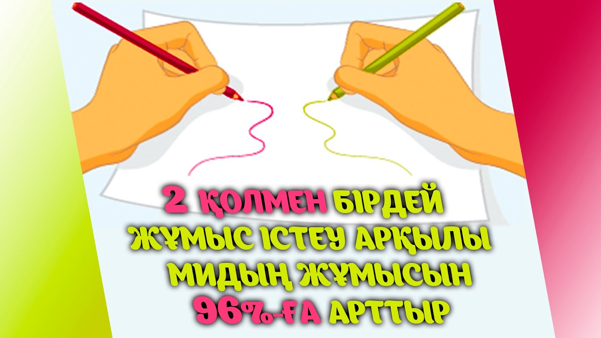

Екі қолмен сурет салу Сурет1.

**Артикуляция.** Артикуляция–адамның сөйлеу мүшелері.Сөйлеу мүшелерге: өкпе, кеңірдек, өңеш, тамақ, таңдай, тіл, тіс, жақ, ауыз, ерін, мұрын қуысы жатады. Артикуляцияны дамытуға арналған жаттығуларды артикуляциялық жаттығу деп атайды. Артикуляциялық жаттығулар сөзімізді таза, анық, жылдам айтуымызға көмектеседі.

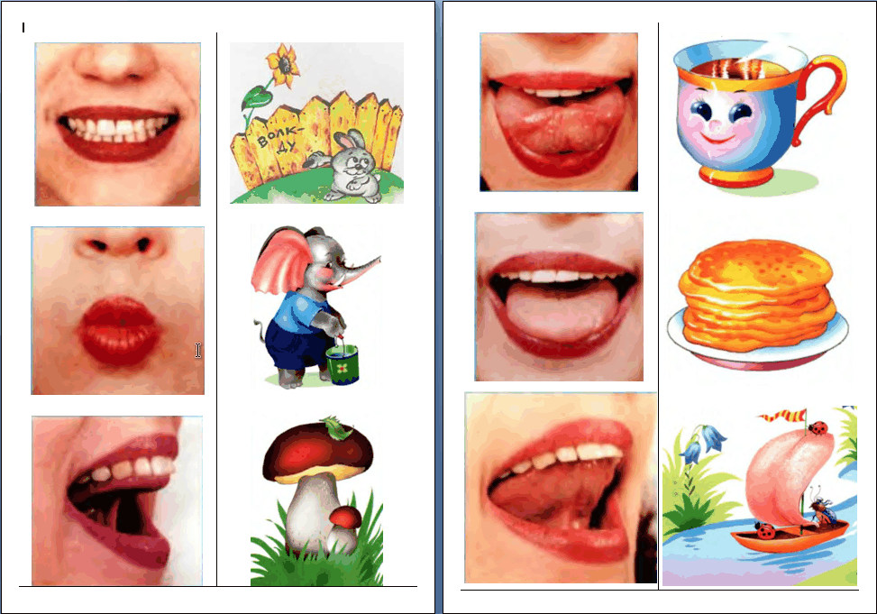

Артикуляциялық жаттығулар. Сурет 2

**Шульте кестесі.** Көздің көру аймағын кеңейтеді

Мәтінді тез оқуға машықтану үшін мамандар Шульте кестесінің арнайы жаттығуларын жасауды ұсынады. Бұл жаттығулар әдістемесі ауқымды көруді жақсартуға, бірден оқылатын мәтін санын арттыруға және сәйкесінше оқуды жеделдетуге бағытталған. [4, 5б.]

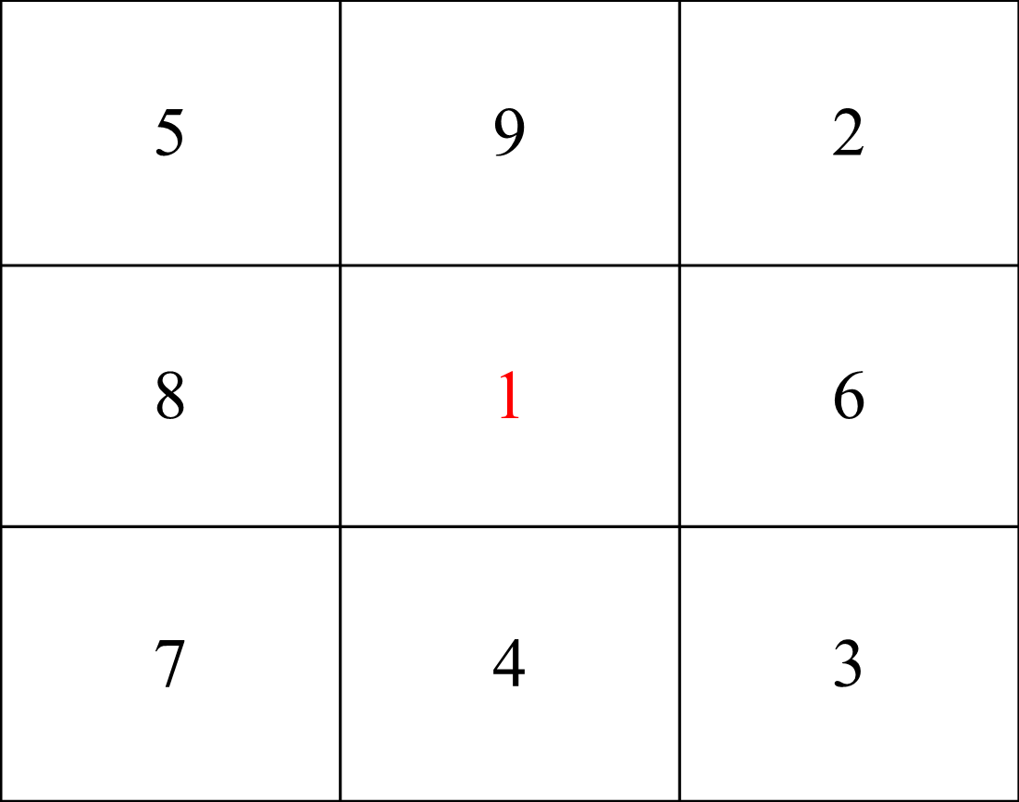

Шульте кестесі Сурет3

**Антиципация-алдын ала білу, болжау.** Антиципация -оқу жылдамдығын арттыратын әдіс-тәсіл.Зат пен оқиғаны көрмей тұрып көз алдына елестету, болжау.

Сөздің басын айтқаннан қандай сөз екенін біліп қоямыз.

Мысалы: ал ....., ал ......, та ....., қар ......, тек ......

Ал+ма, ал+ша, та+рақ, қар+мақ, тек+ше т.с.с

Мақалдың жалғасын табады.Мәтіннің мағынасына қарай түсіп қалған сөздерді жазады.

Тіл ұстарту өлеңнің ұйқасын табуға арналған тапсырма.

А-а-а- Алматы әсем ________________________

А-а-а- кең жазық __________________________

А-а-а- бала менен __________________________

**Мнемотехника**. Сөздер қатарын ретін бұзбай бір-бірімен байланыстыра отырып қызықты, қияли оқиға құрастырады.

1. Баланың креативті ойлау қабілетін арттырады.

2. Сөздік қорын дамытады.

3. Есте сақтау қабілетін арттырады.

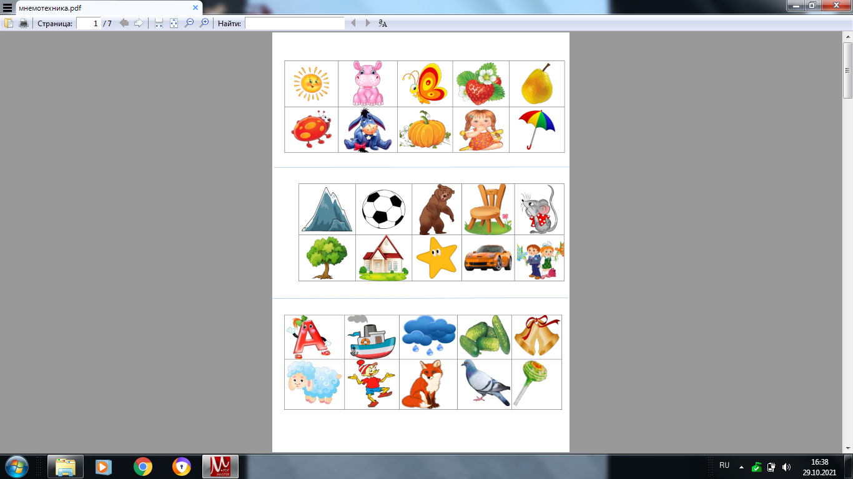

Мнемотехника.Сурет 4

**Графикалық диктант.** Баланың зейінін дамытады. Бала нүктеден бастап мұқият тыңдап, мұғалім айтқан бағыттар бойынша санап, қарындашпен сызып жүріп отырады.

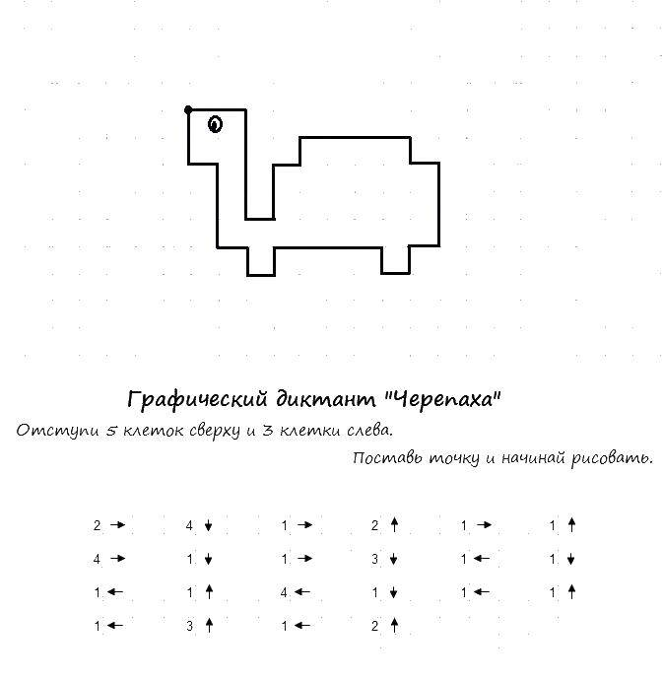

Графикалық диктант Сурет 5

**Қорытынды**

Оқу – ол ақпарат алудың ең негізгі тәсілі. Сондықтан, оқу дағдысын қалыптастыру оқушылар үшін маңызды болмақ.

Жылдам оқу арқылы оқушылардың мектептегі барлық пәндерден үлгерімі жоғарылайды.

Қазіргі заманғы әдіс оқу шеберлігін арттыру үшін оқудан бұрын, оқу барысында және оқу аяқталғаннан кейін мәтін туралы ойлау қабілетін қамтиды.

Бастауыш және орта мектептерде осындай оқу дағдысын қалыптастыру жемісті білім алудың кепілі, сонымен қатар қазіргі күшті ақпараттық ағымда бағдарлаудың сенімді құралы болатынын ұмытпаған жөн!

**Пайдаланған әдебиет тізімі және сілтемелер**

1. https://cepia.ru/speedreading/schulte/[4, б.]

2. https://www.youtube.com/watch?v=VsD706Lm7-U/[3, б.]

3. Методика обучения В.Ф. Шаталова